横浜市アマチュア無線非常通信協力会 会報  Ｏ Ｓ Ｏ 浜 ｈ ａ ｍ 通 信 |  |  | 平成１７年5月25日 第５号  発行者 横浜市アマチュア無線非常通信協力会  会長 西山藤一郎  編集者 斎藤文三 中澤裕一 片山晋 丸山典子
非常通信は、行政と密接に連携  してこそ発揮できるのだ  JA1OBY 会長 西山藤一郎  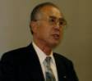  会員の皆様には、ますますご健勝のこととお慶び申し上げます。  また、日頃、協力会の充実、発展のためにご支援を賜り、心から感謝申し上げます。  さて、平成１６年は、台風、地震と大災害が日本列島を襲った厳しい年でした。災害に関係するボランテイアである我々として無関心ではいられない一年でした。１０年前に経験した阪神淡路大地震のアマチュア無線の活動を振り返り、新潟中越大地震でも同じ状態が起きたと思いました。それは、行政と日頃から連携した訓練をしていなかったとの思いです。大災害時、行政無線、消防無線、自衛隊それぞれの組織の無線通信が使用される事はご承知の通りです。  そんな中に、突然アマチュア無線の協力を申し出ても、快く受け入れられない事態が発生します。それは、アマチュア無線がどんなに有用な価値があったとしても関係者にはその価値が良く分からないため、とまどってしまうからです。平時から行政と連携して訓練を行い、住民も防災無線の補佐としてアマチュア無線が共に非常通信として使用される事を周知していないと素人が何を出来ると信頼されない事態になるからです。また、公共施設等で場所の提供も受けられない事も推定されます。私たちの横浜市アマチュア無線非常通信協力会は横浜市と協定を締結し、災害時には協力をする前提になっていますが、平時から区役所の防災担当者と密接な連携をとりながら、地域防災拠点の訓練に参加して、信頼を受けていなければならないと思います。 |  | 昨年は、活動の停滞している支部を活性化したいと目標を立て本部理事皆さんに努力していただきました。  残念ながら、停滞している全ての支部が思うように活性化出来ませんでしたが、青葉支部が大変活発な活動を始めました。新支部長はじめ役員の皆さんアンテナが立っていると早速訪問し会員勧誘をしたり、区役所広報誌に掲載を依頼したり大変な努力をされたようです。新役員が決まる直前10名ほどに落ち込みましたが30名以上まで大増員が実現したそうです。集会も会議の他、忘年会、新年会等頻繁に開催会員の連携に努めているようです。役員さんも長年月の間に環境も変わりますので活動が困難になった場合、行動できる方に変わっていただく事も生じるものと思います。みんなで支えあって惰性に流された会にならぬようお願いします。  次に、マニアルの整備も大切であります。多分大地震発生当初は誰でも、大なり小なりパニック状態に陥ると思います。それには平時においていかにその時のために準備または訓練をしているかにより違ってくるでしょう。そして判断力が鈍り行動が鈍くなるものと思いますがそんな時マニアルの存在が大きく左右するものと思います。  JARLでも「アマチュア局の非常通信マニュアル」を作成されていますし、協力会でもしっかり作成済みの支部もあります。  各支部速やかに行動基準を検討され、マニュアル作成に取り掛かっていただきたいと存じます。  次に懸念されるのが地震発災当初いかに無線機を確保するかの問題でしょう。発災直後は多分何も持たず飛び出すのではないかと思われます。いつも持ち出し品を用意し構えていれば大丈夫でしょうが、なかなか大変です。家が壊れず大丈夫でも余震があるので固定からの交信は無理でしょう。そんな時車載の無線機は大変役に立つものと思います。常日頃から災害時どこでどの無線機で交信できるか検討しておくべきです。
非常通信マニュアル  ＪＡＲＬ Ｗｅｂに掲載されています！！  アマチュア局の非常通信対策に関し、JARLのWｅｂに非常通信マニュアルが掲載されています。  アマチュア局の災害対策については、JARLで平成７年の阪神・淡路大震災を機に「非常通信に関する基本方針ならびに非常通信実施要領」を作成しています。  このたび、より災害対策を強固にするための参考資料として、「アマチュア局の非常通信マニュアル」を作成されました。  このマニュアルは、災害の「発災前」、「発災時」、「発災沈静後」との三段階に分けて、アマチュア局として取るべき処置を記載されています。アマチュア無線をおこなう方々が災害対策を検討される際に、活用いただきたいとJARLではPRしています。  JARLのWｅｂにアクセスしますと、上の方にあります「メニュ-」をクリックし、「楽しもうアマチュア無線」のコ－ナ－に「非常通信マニュアル」として、「アマチュア局の非常通信マニュアル」が掲載されています。  情報提供 本会顧問 ＪＡ１ＡＸ 野村 五郎氏  ＪＡＲＬﾎｰﾑﾍﾟｰｼﾞ  ｈttp://www.jarl.or.jp |  | 地域防災拠点にデジタル電話設置  本年度から４年間で！！  横浜市は「デジタル移動無線整備事業」として区役所と地域防災拠点（震災時避難場所）を結ぶ新たな通信手段として、デジタル移動通信システムを整備するそうです。  これは260MHz帯のデジタルＭＣＡ方式による移動系の防災行政無線です。データ及び静止画像等のマルチメディア通信が（32kbps）可能、双方向通信（複信通話）が可能、統制局より全ての一般局へ下り音声による一斉通信が可能、無線ＦＡＸが使用出来る等大変便利な通信システムのようです。  32チャンネル（予想）、デジタル・ナロー通信方式（TDMA方式）とＭＣＡ方式を採用、統制局は横浜メディアタワーで中継局は円海山等に設置し市内全域が通信エリアとなるようです。防災行政無線ですから平時は行政に使用し災害時には防災無線となります。情報によりますと、17年度から20年度の4年間の予定で本年末までには一部に設置されるようです。当面は、市役所、区役所、防災関係機関、地域防災拠点等469箇所に設置の予定だそうです。阪神淡路大震災の際に非常通信を行った方のレポートには、アマチュア無線の非常通信と自治体、生活関連機関、防災関係機関との直接の通信路の設定を望む意見が多くありました。この防災行政無線の通信システムが配置された地域防災拠点に非常通信を行うアマチュア局が開設されれば、これが達成できるかも知れません。

第5６回オール横浜コンテスト入賞者 市長杯は荒井氏（V７）、 支部対抗 都筑区支部（V2）！！
←市長杯の荒井さん

《複合》
１．ＪＭ１ＬＲＱ／１ 荒井伸之
２．７Ｌ１ＥＴＰ／１ 大曽根淳太
３．ＪＨ１ＷＢＧ／１ 齋藤幸男
《市外局》
１．ＪＭ３ＣＲＫ／１ 江崎竜太郎
２．ＪＥ１ＯＯＵ 橋本 健
３．ＪＱ２ＩＱＷ 大野 洋

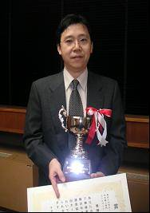  《電話部門》  １．ＪＭ１ＦＹＬ 高橋 俊章 ３．ＪＮ１ＶＸＴ 和田 俊一  ２．７Ｎ１ＡＺＹ／１片野 泰也  《クラブ等団体の部》  １．横浜コンテストを楽しむ会 ３．１０１１の会  ２．ハムランドアマチュア無線クラブ |  |  | 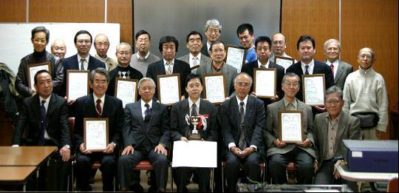  上の写真は入賞者と出席者の皆さんです  《電信部門》 《支部対抗部門》  １．ＪＯ１ＶＲＬ 金治淳一 １． 非常通信協力会 都筑区支部  ２．７Ｍ４ＢＺＸ 古宮一剛 ２． 同 戸塚区支部  ３．ＪＭ１ＴＵＹ 木下誠司 ３． 同 港北区支部
原会長、島課長から、ご挨拶を頂きました！！  社団法人日本アマチュア無線連盟 原 昌三会長より文書にてご挨拶が寄せられ、野村横浜クラブ前会長が代読されました。  （文章は原文のままです。）  日本アマチュア無線連盟横浜クラブ及横浜市非常通信協力会共催の非常通信コンテスト表彰式に際しまして一言ご挨拶申し上げます。  皆様方ご承知のとおり、日本は災害多発国であり、例年数多くの台風、洪水が発生しており、ことに本年は１０個もの台風が上陸するという記録的な年となって、加えて１０月には大規模災害をもたらし現在も多くの避難者がおられるという中越地震も発生しております。万一災害が発生いたしました際には、迅速な被害状況の把握、被災者の救出、救援、避難者の援護などが必要であり、これらの活動におきましては申すまでもなく各種情報の授受や伝達が最も重要なものでございます。  これまで発生した幾多の災害の際には、多くのアマチュア無線局が非常通信を行い被害情報の伝達、救護の要請などを実施して社会貢献を大いに果たしてきたところでございます。このような状況を受けて、ＪＡＲＬ横浜クラブ及び横浜市非常通信協力会は、これまでに５６回にわたり非常通信コンテストを実施して、しかるべき非常事態に備えられてこられたことは、誠に立派なことであり、深く敬意を表する次第でございます。災害のうち台風につきましては時々刻々と気象衛星等により、台風の進路、規模等が予測され、あらかじめその対策を講じることはできる時代となっておりますが、地震に関しましては観測網が整備されつつあるとは言え、正に地球的規模の地殻変動に伴うものであり、何時発生するか予測することは極めて困難なものであります。国の中央防災会議におきましては、東海地震に関する専門調査会や東南海、南海地震に関する専門調査会などを立ち上げ、もし、これらの地震が発生した際の震度予測、津波の到達時間とその規模、被害想定等の報告書を発表しておりますが、これとても時期を明確に予測はできておりません。まさに地震はいつ起きるか分からないものであり、日頃からの備えが必要なものでございます。アマチュア無線を行う者が しかるべき災害に参画することは、あくまでもボランテイアであり、災害救助のプロではないということからなかなか難しい点もございますが、いざと言う時に備えて、日頃から機器を整備し、機会を作っては非常通信の訓練をするとともに、市町村の防災担当課の方々と災害が発生した際にアマチュア局としてど  のような役割を果たすかとの予めの協議、調整が最も大事なことでございます。どうぞ皆様方におかれましては、今後とも非常通信の協力体制の整備や各種訓練を続けられ、アマチュア局による社会貢献を果たすべきとの自覚を持っていただくことを祈念いたしまして、甚だ簡単ではございますが、本年８月に実施されました非常通信訓練コンテスト表彰式でのあいさつとさせていただきます。 平成１６年１２月９日 |  | 来賓としてご出席いただきました横浜市総務局危機管理対策室 情報、技術課 島課長から下記のようなご挨拶を頂き、その後市長杯及び危機管理対策室長賞の授与がおこなわれました  （文章は要旨です。）  本日は、５６回オール横浜コンテスト表彰式を迎えましておめでとう御座います。また防災行政にご協力いただきましてこの場を借りてお礼申し上げます。  アマチュア無線に関する、市民から市長へ手紙がありましたのでご紹介いたします。「１１月１４日小学校で地域住民の防災訓練がありました。約２５０名の住民が参加されました。その防災訓練で区役所の防災担当者と自治会のハム愛好者ボランテイアの間で避難者数や負傷者数を連絡するデモストレ－ションが行われました。音声も非常にクリヤ－で聞きやすく最も頼りになると感じました。」という手紙をいただきました。日ごろやっていただいている地道な取り組を、見ている方は見ているという事で、市民に認識されていることが読み取れる。  地道に目的をもって長年やっていれば、市民の方から認識して見ていただけると思います。手紙にはまた「但し、ボランテイアの方々が無事避難所へ来ていただけるという事を前提にしています。」とありました。  基本的に皆さん自身が被災されると思いますが、身の安全を確保し怪我などなく活動できるよう、無線のテクニックを習得することと同時に普段の身の回りの防災にかかわる活動も行われることを希望します。  また、今回の中越地震において横浜市でも支援を行っています。  中越地震の特徴は、山間部との事ともあって、道路の寸断などにより地域が、情報の孤立、情報が入ってこない、そして被災された方が外に向けて助けて欲しいとの情報すら発信が出来なかった。そうした中で行政の無線も非常電源が無かったり、あっても機能しなかったり折角の無線も使用出来なかった状況が相当発生したとの事です。国の方は消防署を相当怒りまして、再度無線設備の整備を徹底しろと通達が出ました。かように、市民の命を守るためには情報は最も必要なものの一つであります。人間が生きていくために水、食料は必要ですが、その次に必要なのは情報です。たとえば、これから先どうなるのか、どういう方が応援に来てくれるのか等、そのような情報があれば希望が持てます。以上のことから、万が一非常時がありましたら、是非皆さんのご協力をお願いします。  -------島課長より市長杯、危機管理対策室長賞が授与された後、西山協力会会長（新横浜クラブ会長）より、各入賞者に-賞状、副賞を授与されました。コンテスト委員長の講評、記念撮影があり、式典終了後、近くの“天狗”で懇親会に移り、大変盛り上がりました。------

支部活動情報 ----------支部長会 第２回 第３回開催報告----------
本年度支部長会は、第2回目昨年11月14日懇親会を兼ねて横浜駅西口近くで開催し大変盛り上がり支部長同士懇親を深めました。 第3回目は本年3月17日開催され、活発な意見交換とともに各支部の活動状況についての報告がありました。その要旨を下記に掲載致します。
神奈川区 5ワット機を配布。13拠点のテストを今年中に点検終了の予定。
西区 横浜西クラブで発電機を使用しての12拠点で区役所との交信を行う。いっとき避難場所からの交信も行う。ＦＤコンテストに参加した。
保土ヶ谷区 区主催の防災訓練に参加、医療拠点との交信を重点的に行った。
磯子区 25拠点アンテナの点検、21地点の防災訓練に参加（延べ67名参加）、特定小電力ﾄﾗﾝｼｰﾊﾞの普及に努め「災害時の情報伝達」講座も実施。
金沢区 災害時の行動マニアル作成。防災用のアンテナ製作会も行う。月一回の役員会を実施し会員に報告する。２ヶ月ごとに広報誌を作成配布している。写真入の名簿を作成した。
戸塚区 区総合防災訓練及び地域防災拠点防災訓練に参加。病院との無線交信の依頼あり。オ―ル横浜コンテストに参加２位を獲得した。
旭区 拠点は３６か所あるが、自分達でやるという拠点もある。無線機は備蓄庫に配備。支部規約を作成中である。運営委員に名簿を配布した。会員証は独自に配布した。
緑区 花見バーベキュー大会を計画。防災訓練は２４か所で実施、自治会とも顔なじみになり、掲示物を配布したりアンテナに旗を揚げるなどPRに努めている。ジャンバーは夏は暑いので半袖のシャツを作る予定。
栄区 2自治会からの依頼があり協力している。４月、９月に無線機を点検した。防災会議に出席した。
泉区 防災訓練４か所、アンテナ・ケーブル等配布される。運用マニアル作成を検討している。フイルドデーコンテストに参加。ラジオ製作等により地域へ貢献した。拠点メンバーを運営委員にした。
青葉区 区の広報紙にPR記事を掲載。支部会員３１名に復活した。週１回オンエアーミーテイングを行っている。
都筑区 区総合防災訓練は2年前に中止。２７か所の拠点のうち２５か所で実施。全員が活動するわけではなく、活動会員が限られているので改善が必要だ。 オ―ル横浜コンテストに参加１位（Ｖ２）を獲得した。

青葉区支部 会員１０名―＞３１名急増  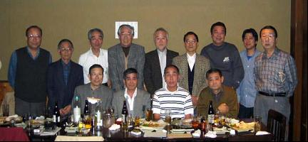  昨年8月新役員にて再生をした青葉区支部では意欲的に支部の運営を進め会員増強を果たしました。  小野新支部長をはじめ杉山副支部長、濱田事務局長コンビも良く会議、飲み会？（写真は忘年会）を意欲的に開催仲間のコミュニケーションを計り盛り上がっているようです。  青葉区支部もそうでしたが役員相互及び支部会員までコミュニケーションがスムースに伝わらなくなり連鎖的に支部の活動エネルギーが下火になった場合、本部の応援もプラスになる場合もあるようです。  青葉区の場合会長指示の下、総会を開催新役員を迅速に選出、新役員によりスタートできた点が功を奏したと思います。  -------------------------------------------------------  都筑区支部 10周年記念公開運用  都筑区は昨年11月で区制10周  年を向かえました。都筑区支部  も都筑区役所、都筑写真クラブ  横浜都筑アマチュア無線クラブ  の協賛を得て都筑区役所前で記  念公開運用をおこない記念カー  ド3000枚作成配布ました。  交信を交わした近くの局は直接  受け取りに来られたり、協力会に入会申し込みをされた方もいました。都筑区と協力会のＰＲに大いに貢献をしました。カードが本年3月号のＣＱ誌に掲載され大変好評で現在増刷を準備中です。 | 横浜市総合防災訓練は緑区で  今年（2005年）は横浜市総合防災訓練の担当区が緑区となりました。  第1回企画運営委員会が5月11日開催されました。  横浜市総合防災訓練は9月1日 横浜動物園ズーラシアで開催されます。  参加準備はこれからですが、近隣支部は出来るだけの応援宜しくお願いします。緑区支部長 鈴木  防災フエアは戸塚区支部が担当に意欲  ８月２７、２８日の２日間、赤レンガ倉庫前イベント広場にて例年通り防災フエアが行われます。毎年非常通信協力会も参加しています。参加は支部順番で行われてきました。今年で５回目の参加となります。  第１回 西支部・泉支部 そごう会場・山下公園 第２回 都筑支部 山下公園 第３回 鶴見支部 山下公園 第４回 磯子支部赤レンガ倉庫  各支部、SSTV、小電力トランシーバーの防災への活用PRなど苦心をこらした演出、ＰＲをしてきました。今年は戸塚支部が意欲を表明されましたので総会にて承認を受け担当される段取りとなります。例年ハムフエアと重なっていましたが、今年は別々の日となりましたので是非会員の皆さんも会場に足を運んで下さい。  訓練中に事故発生  都筑区の地域防災拠点で訓練中怪我をされた会員が出ました。  怪我の内容は、校庭での段差に足を取られ転倒して手に傷を負ったものです。本会で訓練中怪我をし補償を申請したケースは過去ありませんでしたので、申請手順は難解でした。  補償の申請は支部長を通して区役所総務課に相談いたしました。  補償は協定に記載されている法によるものではなくボランテイア保険を活用することになりました。保険申請には会員としての証明に本部発行の会員名簿、怪我をした学校の見取り図等も添付しました。  各支部ロールコール 支部長会アンケートより  旭区支部 毎月第一土曜日 22:00~22:30 438.08MHz  磯子区支部 毎月第一土曜日 20:00~21:00 145.62MHz  戸塚区支部 毎週土曜日 21:00~ 435.46MHz  栄区支部 毎週土曜日 21:00~22:00 145.28MHz  青葉区支部 毎週土曜日 21:00~ 438.30MHz 145.30MHz  緑区支部 毎月第一、第三土曜日 21:00~ 144MHz  中区支部 毎月第一土曜日 144.20MHz  保土ヶ谷支部 毎週水曜日 145.72MHz 438.72MHz

磯子区支部より 講習会  住民参加の情報伝達  磯子支部事務局 片山 晋  ２００４年は国内国外共に大災害の一年でしたが、年が変わっても福岡西方沖地震があり、東海・関東も心配されます。加えて人災も連鎖反応のごとく、ついにはＪＲ西日本の大事故になりました。いつも後で考えると反省点は多々ありますが、後ではなく事前によく考えて対処しておくのが危機管理だと思います。それにしても最近の相次ぐ大災害にも関わらず、防災となると他人事、気持ちはあっても殆どの人が具体的には備えも行動もしていないと云うのが現状であり啓発に四苦八苦させられます。磯子支部では、災害時における情報伝達は、アマチュア無線と特定小電力トランシーバ活用との連係が効果的との考えで活動を展開しています。大災害発生直後には、火元を消し、家族の安全を確認し、次は食糧ではなく救助関係や現状把握の情報入手伝達であり、まさしく“災害時には全ての行動が情報から始まる“です。災害発生直後には遠方の人は役立たず、ご近所の助け合いが基本であり、それは情報伝達においても例外ではありません。災害時の情報を分析してみると重要で緊急な情報の殆どが近距離伝達情報です。であるなら免許不要で誰でも使える「特定小電力トランシーバ」による情報伝達が有効です。地元の町内などで、顔見知りで現場の事情に詳しい住民自らが行う情報伝達によるご近所の助け合いが最も効果的だと思います。そして我々アマチュア無線が地域防災拠点などで中長距離通信を行うのは少し時間が経過してからだと思います。町内会自治会で活用する特定小電力トランシーバによる情報伝達と我々アマチュア無線とが連携することで相乗効果が得られるとの考えに基づき、磯子支部では防災訓練参加に加えて、住民へ災害時の情報伝達の重要性と特定小電力トランシーバ活用の指導に大きなウェートを置いています。平成１７年になって２月には杉田劇場リハーサル室で、３月には横浜市社会教育コーナーで、一般区民に対して講座を行いました。そして住民自ら災害時の情報伝達をやろうと云う芽が出かけたところです。この芽が育つように頑張りたいと思います。  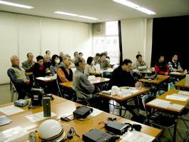  ここ  上の写真は、一般区民対象の講座風景です。 |  | 本年度定時総会は５月２８日に開催されます  総会開催日時 平成１７年５月２８日（土） ２時総会開催  開催場所 横浜市 市民防災センター 研修室  本会の総会は、会員全てが出席して行われるのではなく、本部役員（理事10名、監事2名）、支部長18名、及び各支部から選出される（各支部2名）の代議員、合計66名で開催されます。  前総会で、大幅に改正された会則で本会の会議の流れ、案件の審議、採決の手順が従来と変わりました。  会議は、支部長会（年3回以上）、理事会（必要に応じ随意）、総会（年1回以上）と決められました。  総会に付託されるような重要案件は事前に支部長会に提案することになりました。尚、時間を掛けて詳細に検討を必要とする案件（たとえば何ケ条にも亘る会則改正など）等は、提案の受付は支部長会で行いますが、理事会で審議するよう理事会に付託されますので、会長より専門委員会に検討してもらい諮問を受けるようになります。諮問を受けた案件は支部長会に提示され、支部長会の合意を得てその結論を理事会に進め、理事会から総会へと進みます。従って一般的な案件は、支部長会がまず審議を尽くすことになり、理事会に提案、総会へと進みます。  総会では、理事会より提案説明があり、出席の方から一定時間内において賛成反対の意見表明を受け議長が採決を行うこととなります。  詳細審議は各会議で行い総会では採決のみで、修正等の審議は原則として行いません。  総会開催中、提案があった案件は、原則として次回総会まで各会議で慎重審議を尽くすことになります。  各区会員からの提案は原則として各支部総会で意見交換をされ、支部長を通して、支部長会へ提案となります。  支部長会への提案は、支部長会開催時でもかまいませんが、出来るだけ事前に事務局（森本副会長）へ提出されるようご協力下さい。  現況報告 支部長 会員数 Ｈ１７．０４．３０現在  鶴見区 ＪＨ１ＳＵＭ 堀川 勝次 ３７名  神奈川区 ＪＦ１ＢＮＡ 安藤 和男 ６１名  西区 ＪＡ１ＡＬＮ 千石 明 ３７名  中区 ＪＥ１ＥＳＮ 佐藤 通雄 １７名  南区 ＪＪ１ＡＫＢ 山田 幸一 ６３名  港南区 ＪＡ３ＣＢＳ 佐野 和義 １１３名  保土ヶ谷区 ＪＫ１ＤＲＭ 太田 稔 ２０名  旭区 ＪＡ１ＳＫＹ 宮本 尚 ９６名  磯子区 ＪＯ１ＥＫＦ 安池 清 ４６名  金沢区 ＪＡ１ＨＱＨ 安田 和彦 ２９名  港北区 ＪＦ１ＣＦＫ 今野 和夫 ６０名  都筑区 ＪＲ１ＮＶＷ 斉藤 文三 １３３名  緑区 ＪＡ１ＵＶＳ 鈴木 智夫 ４４名  青葉区 ＪＡ２ＧＵＷ 小野 冶 ３１名  戸塚区 ＪＧ１ＧＱＨ 渡辺 潤 ４５名  栄区 ＪＧ１ＵＡＥ 宇田川 淳 ２４名  泉区 ＪＦ１ＸＢＱ 川畑 正司 ４０名  瀬谷区 ＪＲ１ＶＹＷ 小島 陽 ２８名  合計９２４名
編 集 後 記.  編集部員、相変わらずの顔ぶれです。  左から中沢、斉藤、片山、丸山です。  よろしく御願いします。各行事の情報を出来るだけ沢山盛り込もうと欲張った為、予定の発行日より、大変ずれてしまいました。また、各支部長さんに原稿依頼しましたところ、快く投稿して頂きありがとう御座いました。  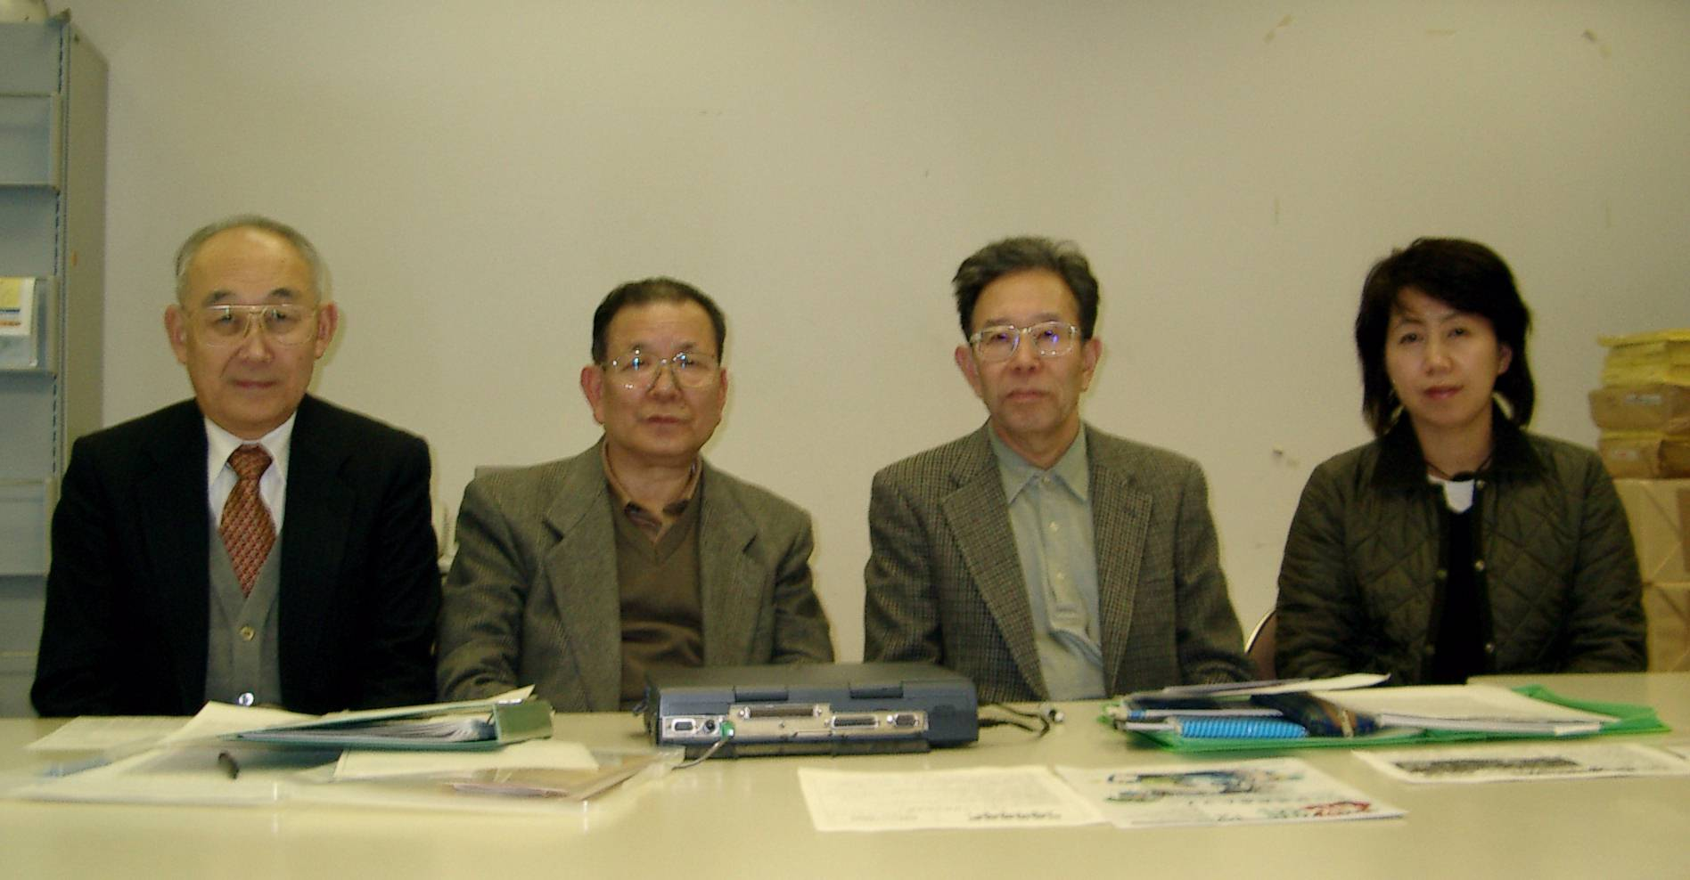  （毎回同じ写真なので、少しも歳をとりません Ｈi Ｈi） |  |  | 本年度からデジタル移動無線システムが配備されることになりましたが、支部長会でもその詳細な情報を会報に掲載するよう要請がありました。その情報を横浜市 総務局 危機管理対策室 情報・技術課より提供していただきました。  支部現場では日毎に地域より信頼が高まり非常通信の責任を感じておられると思いますが、高機能のデジタル電話の配備により我々の負担が少しでも減少すれば大変喜ばしいと思うのは皆さん同じ思いではないでしょうか。

